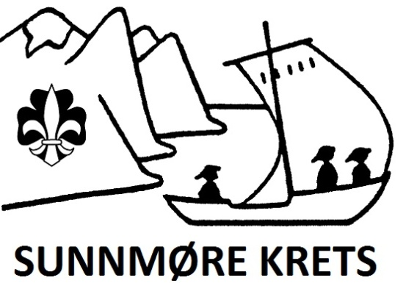

MAL FOR TILBAKEMELDING ETTER ARRANGEMENT.
Arrangement:
Tid:
Sted:
Ansvarlig (Gruppe og gjerne personer):
Deltaker (Fra Grupper og antall):
Kort referat fra arrangementet og evt. Resultater:
Bilder (av speidere i aksjon og godkjent for publisering):
Evt. Link til hjemmesider etc.:
Regnskap:

